|  |  |
| --- | --- |
| 项目名称 | 自助查询分析系统 |
| 最后版本 | 1.0 |
| 最后编写日期 | 2015-3-30 |
| 编写人 | 王海强 |

**自助查询分析系统设计文档**

变更说明

|  |  |  |  |  |
| --- | --- | --- | --- | --- |
| **日期** | **版本** | **变更位置** | **变更说明** | **作者** |
|  |  |  |  |  |
|  |  |  |  |  |
|  |  |  |  |  |
|  |  |  |  |  |
|  |  |  |  |  |
|  |  |  |  |  |
|  |  |  |  |  |
|  |  |  |  |  |
|  |  |  |  |  |
|  |  |  |  |  |
|  |  |  |  |  |
|  |  |  |  |  |
|  |  |  |  |  |
|  |  |  |  |  |
|  |  |  |  |  |
|  |  |  |  |  |
|  |  |  |  |  |
|  |  |  |  |  |
|  |  |  |  |  |
|  |  |  |  |  |
|  |  |  |  |  |
|  |  |  |  |  |
|  |  |  |  |  |
|  |  |  |  |  |
|  |  |  |  |  |

# 一 数据库设计

\water\doc\0.总体文档\3.database\water.pdb

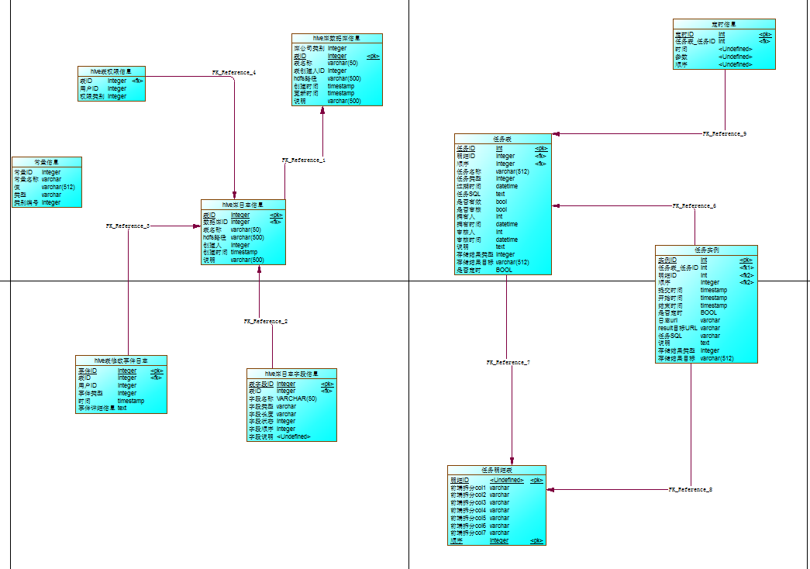

## Hive数据库表

Hive后台数据库信息，库信息可能对应某一个产品，如PC,移动，网站，或者对应某一个format数据，如common库，或者个人数据库，如user，从hive库后台数据库取得，提供给用户查询分析使用，用户可以选择某个库作为数据源。

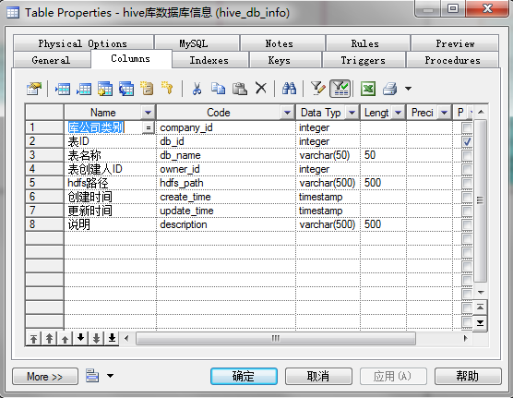

## 日志表

存储某一个库下所有的数据库表，包括表的名称，路径，创建人，等等所有信息

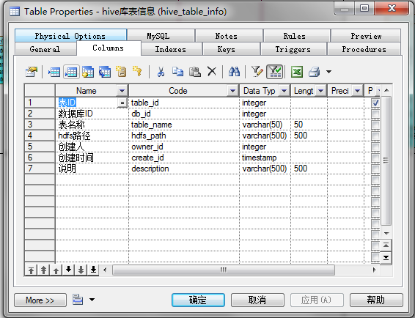

## 日志字段信息表

日志字段信息表存储，包括表所包含的字段名称，类型，长度，状态，等等信息，后台程序使用这三个表，生成数据源给用户使用

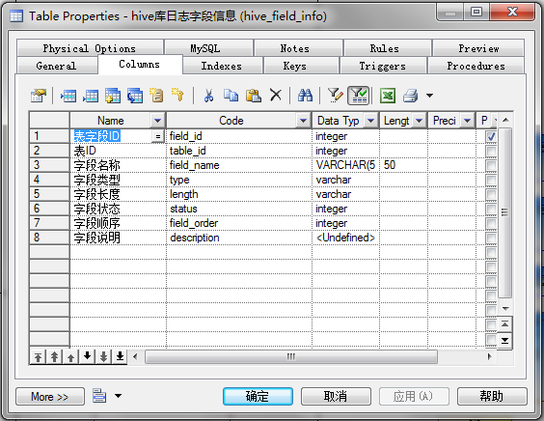

## 任务信息表

记录用户在模板查询，SQL查询生成的查询任务，主要包括界面信息，包括存储目标，路径等等

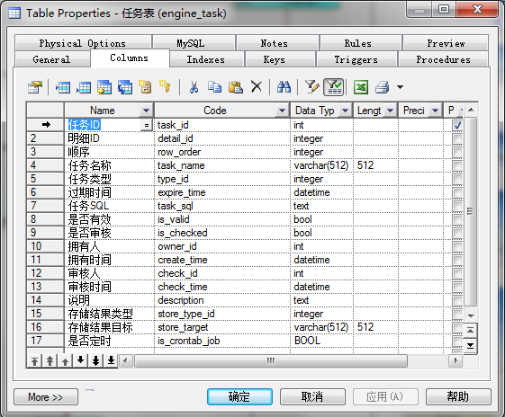

## 任务实例表

实例代表一次任务执行，用户在创建任务界面可以直接跑任务，会生成任务实例，该实例不一定有任务ID在任务表，用户创建完任务，也可以在任务管理界面运行任务，也会生成任务实例，如果是定时任务，那么任务的定时调度也会生成任务实例。

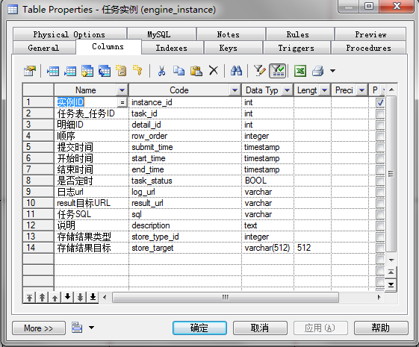

## 任务明细表

任务明细存储用户在前端界面任务明细，主要作用是根据用户明细生成用户的SQL，以及当用户要编辑以及存在的任务时，还原用户编辑界面，包括模板查询及SQL查询

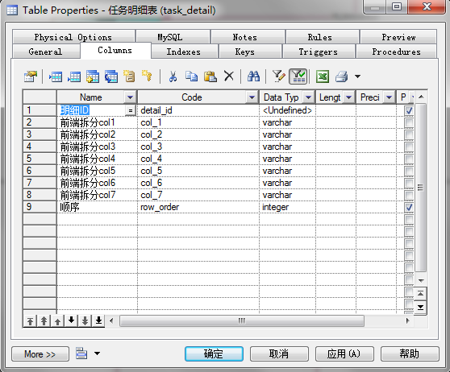

# 二 前端功能设计

water\doc\3.日志备案\1.原型\datawork2原型.rp

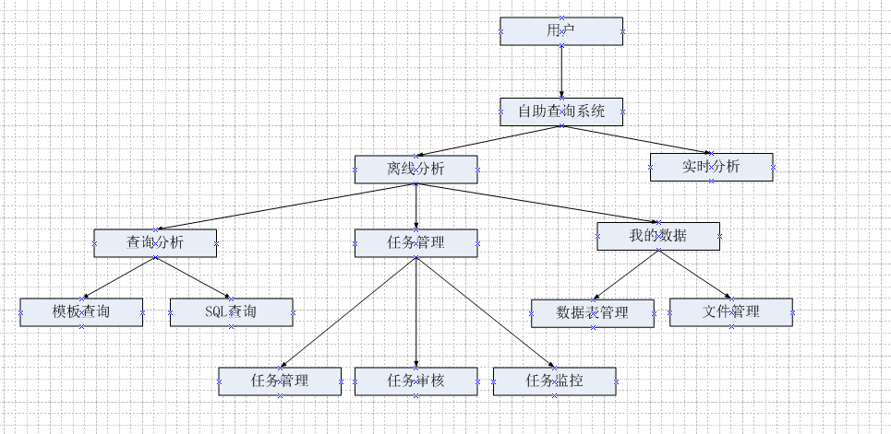

## 2.1 模板分析前端功能说明

模板查询的设计目标是满足非软件开发类用户，对数据分析的需求，包括编辑，运营，产品，用研等典型用户，通过在用户交互比较好的查询界面拖拽，选择，输入关键条件，后台生成相应的SQL查询任务，并提交到后天集群，返回查询结果，还可以定时，及保存查询任务。

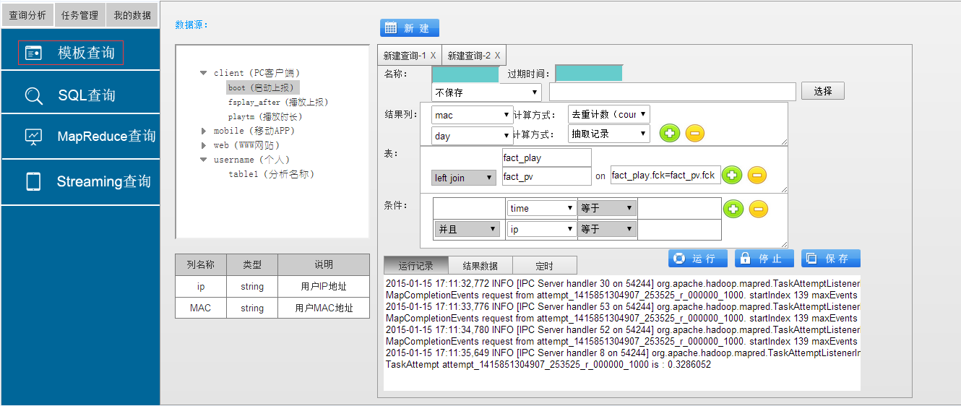

## 2.2 SQL查询分析前端功能说明

SQL查询面向了解SQL语法，可以写简单或者复杂SQL解决特定查询问题的用户，这类用户有一定的计算机基础或者SQL基础，通过快速高效的编写SQL，解决查询分析问题，和模板分析一样，用户写完查询任务，可以直接运行，也可以定时，及保存查询任务。

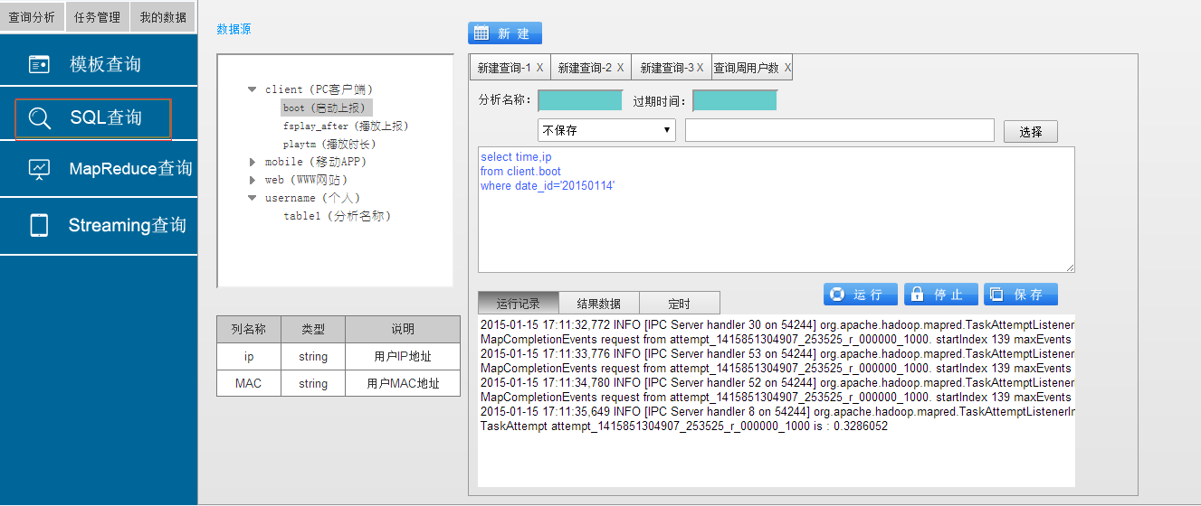

## 2.3 任务管理前端功能说明

任务管理用来管理用户保存的任务，可以根据特定条件检索任务，包括创建人，开始时间，结束时间，任务类型，任务状态，任务名称，等等

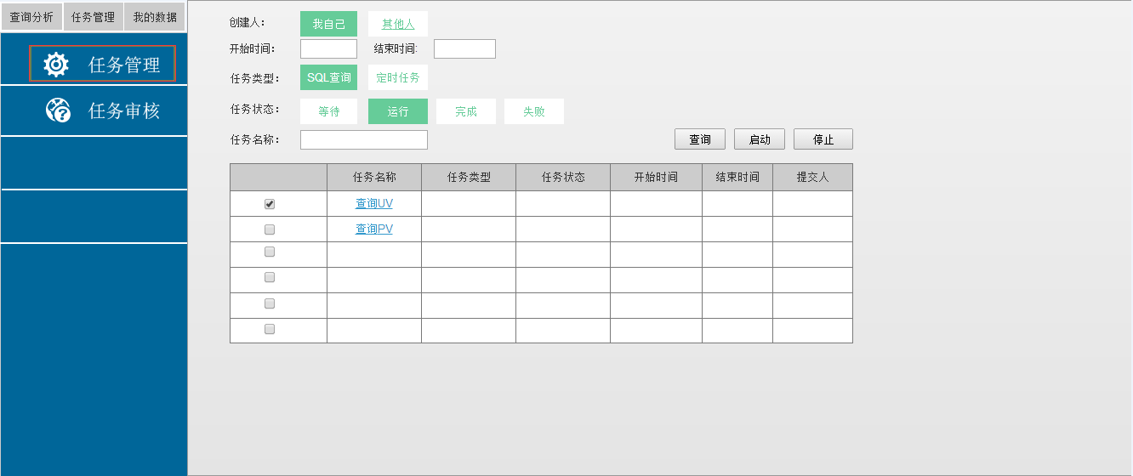

## 2.3 任务审核前端功能说明

任务审核界面用来审核用户刚刚创建的任务，用户可以通过筛选条件，查询特定条件的任务，按照创建人，开始时间，结束时间，任务类型，审核状态，任务名称等等，可以审核通过，或者审核不通过任务，点击任务名称，可以查看任务详情。

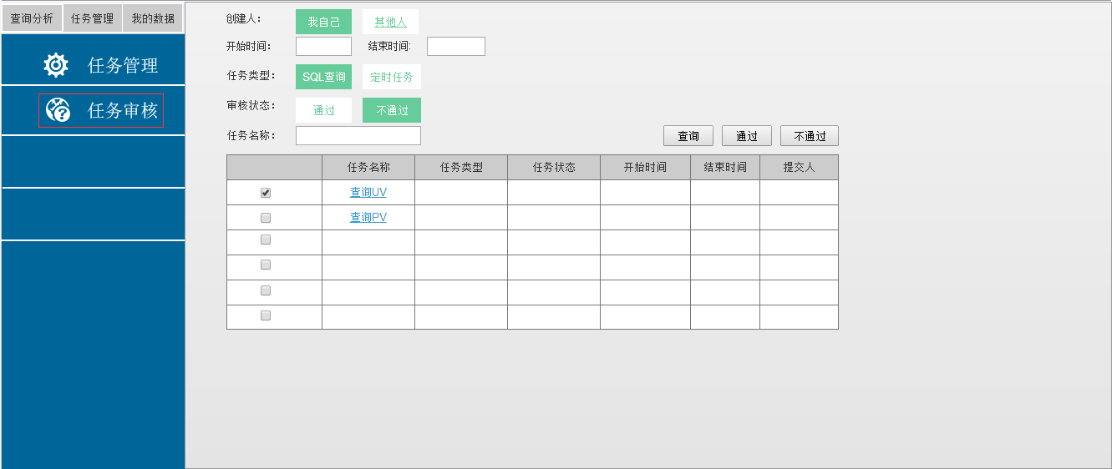

# 三 后台接口设计

1. 新增模板任务接口

|  |  |  |
| --- | --- | --- |
| 列名称 | 内容 | 说明 |
| 接口 | /task/model/add | 将前端用户创建的模板查询任务，保存到任务表 |
| 参数 | task_name |  |
|  | col_1 |  |
|  | col_2 |  |
|  | col_3 |  |
|  | col_4 |  |
|  | col_5 |  |
|  | col_6 |  |
|  | col_7 |  |
|  | row_order |  |
|  | store_type_id |  |
|  | store_target |  |
|  | expire_time |  |
| 返回值 | task_id |  |

1. 新增SQL任务接口

|  |  |  |
| --- | --- | --- |
| 列名称 | 内容 | 说明 |
| 接口 | /task/SQL/add | 将前端用户创建的SQL查询任务，保存到任务表 |
| 参数 | task_name |  |
|  | task_sql |  |
|  | store_type_id |  |
|  | store_target |  |
|  | expire_time |  |
| 返回值 | task_id |  |

1. 获取所有特定任务接口

|  |  |  |
| --- | --- | --- |
| 列名称 | 内容 | 说明 |
| 接口 | /task/gettasklist | 将前端用户创建的条件，返回特定任务的列表 |
| 参数 | owner_id |  |
|  | create_time |  |
|  | is_crontab_job |  |
|  | type_id |  |
|  | task_name |  |
| 返回值 | task_name |  |
|  | task_sql |  |
|  | task_id |  |
|  | store_type_id |  |
|  | store_target |  |
|  | expire_time |  |
|  | owner_name |  |

1. 审核任务接口

|  |  |  |
| --- | --- | --- |
| 列名称 | 内容 | 说明 |
| 接口 | /task/checktask | 审核特定用户选中任务 |
| 参数 | task_id |  |
|  | is_check |  |
| 返回值 | task_id |  |

1. 获取特定公司所有库接口

|  |  |  |
| --- | --- | --- |
| 列名称 | 内容 | 说明 |
| 接口 | /task/getalldatabasebycompany | 根据公司获取所有hive库 |
| 参数 | company_id |  |
|  |  |  |
| 返回值 | db_id |  |
|  | db_name |  |
|  | owner_id |  |
|  | hdfs_path |  |
|  | description |  |

1. 获取特定库的所有表接口

|  |  |  |
| --- | --- | --- |
| 列名称 | 内容 | 说明 |
| 接口 | /task/getalltablebydatabase | 根据hive库获得所有hive表 |
| 参数 | db_id |  |
|  |  |  |
| 返回值 | table_id |  |
|  | table_name |  |
|  | hdfs_path |  |
|  | owner_id |  |
|  | create_id |  |
|  | description |  |

1. 获取特定表所有字段信息接口

|  |  |  |
| --- | --- | --- |
| 列名称 | 内容 | 说明 |
| 接口 | /task/getalltablebydatabase | 根据hive表获得所有字段信息 |
| 参数 | table_id |  |
|  |  |  |
| 返回值 | field_id |  |
|  | field_name |  |
|  | type |  |
|  | length |  |
|  | status |  |
|  | field_order |  |
|  | description |  |